Práctica de Relaciones entre Tablas (Cardinalidad)

En cada ejercicio, identificar clave principal, clave foránea, cardinalidad y modelar el diagrama de esquema de como quedarían las tablas.

1-Para un negocio de Artículos para el Hogar se desea diseñar el modelo de Base de Datos según las siguientes consideraciones:

Cada Producto pertenece a un Rubro.

|  |
| --- |
| PRODUCTOS |

|  |  |  |  |
| --- | --- | --- | --- |
| ITEM | DESCRIPCIÓN | PRECIO | CÓDIGO |
| AS234 | Martillo | 245 | 1 |
| MB444 | Horno eléctrico | 6700 | 2 |
| RT5 | Colchón inflable | 3500 | 3 |
| RE33 | Carpa | 12000 | 3 |

|  |
| --- |
| RUBROS |

|  |  |
| --- | --- |
| CÓDIGO | DESCRIPCIÓN |
| 1 | Ferretería |
| 2 | Electrodomésticos |
| 3 | Camping |

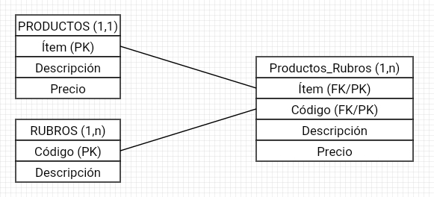Respuesta:

2-Para un Policlínico se desea diseñar el modelo de Base de Datos según las siguientes consideraciones:

Cada Paciente solo asiste a un médico de cabecera.

|  |
| --- |
| MÉDICOS |

|  |  |  |
| --- | --- | --- |
| MATRÍCULA | NOMBRE | ESPECIALIDAD |
| R3435 | Juan | Clínico |
| R5455 | Ana | Oftalmóloga |
| R2222 | Pedro | Cardiólogo |

|  |
| --- |
| PACIENTES |

|  |  |  |  |
| --- | --- | --- | --- |
| DNI | NOMBRE | TELÉFONO | MATRÍCULA |
| 2323232 | Pablo López | 123 | R3435 |
| 43434343 | Juan Casas | 323 | R5455 |
| 75356754 | Sol Gómez | 777 | R2222 |

Respuesta:

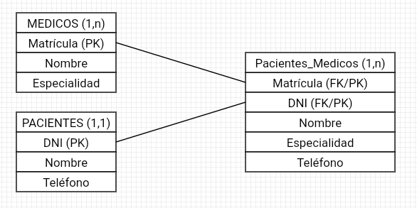

3- Para el Instituto Tecnológico Beltrán se desea diseñar el modelo de Base de Datos según las siguientes consideraciones:

Cada alumno tiene un docente asignado.

|  |
| --- |
| ALUMNOS |

|  |  |  |  |
| --- | --- | --- | --- |
| DNI | NOMBRE | CARRERA | LEJAGO |
| 23232323 | Juan | TSAS | 2211 |
| 342434324 | Ana | TECAC | 3322 |
| 76757567 | Sol | TEHST | 6655 |

|  |
| --- |
| DOCENTES |

|  |  |  |
| --- | --- | --- |
| LEJAGO | NOMBRE | MATERIA |
| 2211 | Expósito | Derecho lab |
| 3322 | Perdomo | Inglés 1 |
| 6655 | Scudero | Comp.2 |

Respuesta:

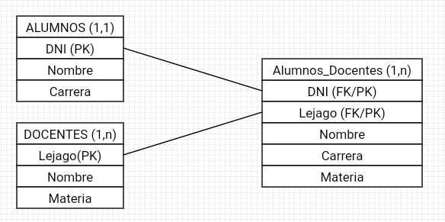

4- Para una entidad Financiera se desea diseñar el modelo de Base de Datos para registrar la información de las cuentas en las sucursales.

Diseñar las tablas con sus campos, teniendo en cuenta que cada sucursal puede tener muchas cuentas, pero una cuenta solo puede estar radicada en una sucursal.

Identificar clave principal, clave foránea, cardinalidad y modelar el diagrama de esquema de como quedarían las tablas.

|  |
| --- |
| SUCURSAL |

|  |  |  |
| --- | --- | --- |
| ID | NOMBRE | DIRECCIÓN |
| 260 | Banco Nación | Av. Corrientes 163 |
| 195 | Banco Santander | Av. Santa Fe 1452 |
| 873 | Banco Macro | San Martín 915 |

|  |
| --- |
| CUENTAS |

|  |  |  |  |
| --- | --- | --- | --- |
| NÚMERO | TIPO | SALDO | ID |
| 001 | Caja de Ahorro | 8500 | 260 |
| 002 | Corriente | 10000 | 195 |
| 003 | Plazo Fijo | 4300 | 873 |

Respuesta:

